Cortext-M0使用说明书
-----物联网仓库管理系统(1.0)

- 硬件实体
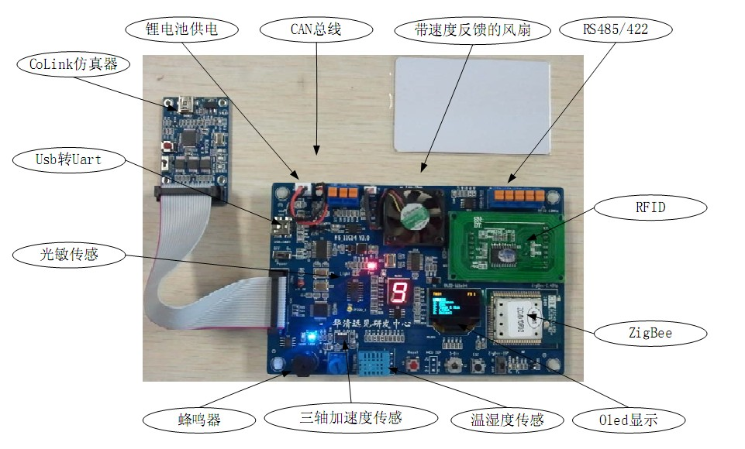

- 处理器

基于ARM Cortex-M0 内核的LPC11C14，低功耗，低成本，丰富的外设资源。此处理器主要有如下特点：
— 带有SWD调试功能（4个断点）的50MHZ Cortex-M0控制器
— 32个可嵌套向量中断，4个优先级，最多13个拥有专用中断的GPIO
— 带片上CANopen驱动器的CAN 2.0B的CAN控制器
— UART，2个SPI，I2C
— 具备脉宽调制/匹配/捕捉功能的2个16位和2个32位计时器，1个24位系统计时器
— 具备脉宽调制/匹配/捕捉功能的2个16位和2个32位计时器，1个24位系统计时器
— 42根5V兼容GPIO引脚，选择引脚高电平驱动（20ma）
— 32KB内部Flash,8KB内部RAM

- 设备资源
- 三轴加速度传感器
- 温定传感器
- 湿度传感器
- 光敏传感器
- RFID设备模块
- ZigBee无线通信模块
- LED灯
- 电位器
- 数码管
- 按键

四、程序下载
1、将tools下的M0相关文件夹中的Colink压缩包中的驱动程序安装；
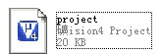
2、打开程序源码下的M0文件夹中的仓库1，打开工程文件
3、将下载下接上；
4、点击 下载程序到Cortex-M0中；
- 这是你会在Cortex-M0的液晶屏上看见采集的数据，这说明程序已正常下载；

五、其他配置
ZigBee无线通信配置
- Cortex-M0终端ZigBee配置
首先下载tools文件夹下的M0相关文件夹的“M0_ZigBee配置前需要下载的程序”（下载方法同上）。
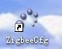
- 安装“ZigBee配置软件”；
- 复位Cortex-M0；
- 打开安装好的

如图显示
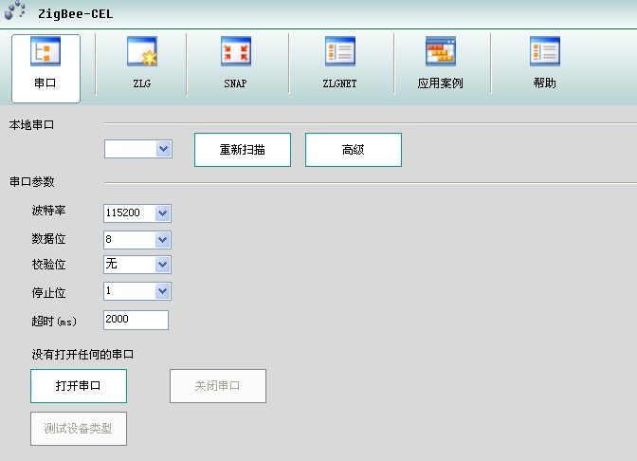

- 选择“重新扫描”，点击打开串口
- 再点击测试设备类型；
- 点击选择获取信息
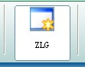

如图所示

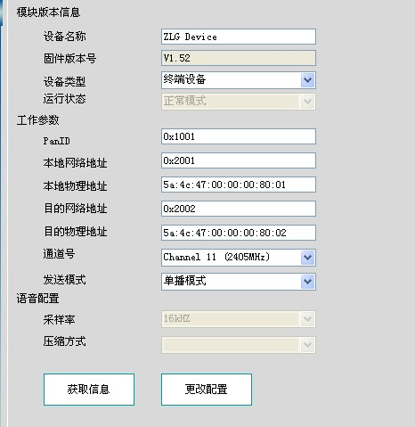

- 记录下工作参数；
- 配置单个ZigBee，同第四步打开软件，选择串口，测试设备类型，获取信息；
- 详细配置如图所示
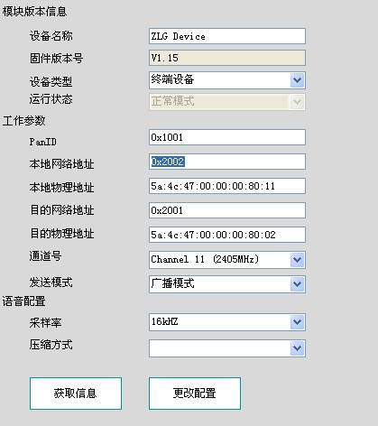

- 注意：Cortex-M0上的“目的网络地址”需要和ZigBee上的“本地网络地址一致”如上图配置。

